市南心理健康教育
第四十一期
宗旨：身心健康 快乐成长
主办：青岛市市南区教育研究指导中心
日期：2014.12.5

【区域推进】

关怀自闭症儿童 携手守望“来自星星的孩子”
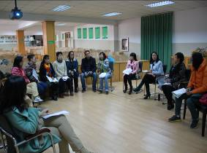
2014年11月14日下午，市南区特殊教育教师培训自闭症儿童教育研讨活动在香港路小学阶梯教室进行着，虽已是初冬，但是在教研的我们却感觉到了春暖花开，因为在我们的心里，接受，抱持，陪伴，关爱，这几个词一直围绕在我们的身边。
有这样一群特殊的孩子：说话有障碍、语速缓慢、语音低沉、行动迟缓、不愿与人交流、不开心的时候会发出尖叫，有时候对他人或对自己有一定的攻击性，他们被人亲切称为“星星的孩子”，因为他们就像传说中的外星人一样，这就是自闭症患儿。今天我们来自不同的学校，一起关爱自闭症儿童。教研员松梅老师拉开了研讨的序幕，然后我们聆听了青岛三江学校崔秀玲老师关于对孤独症的认识，青岛文登路小学李红霞则从系统排列的角度看自闭症 ，青岛二十四中程秀灵从系统心理学的角度看自闭症的讲座，三位老师的讲座专业，严谨，有深度，让大家对自闭症有了更深的理解。还有三位老师从班主任的角度上进行了交流：香港路小学李妮耐心等待，守候花开的幸福 ，青岛燕儿岛路第一小学孙红华孩子，我想帮帮你，青岛金门路小学曾庆元以爱育爱，爱润童心，他们在平时点滴工作中关爱自闭症同学，为他们的发展做出努力。最后教研的老师纷纷谈到了自己的收获，相约携手更好关注自闭症儿童，关爱每一个来自星星的孩子。 （中心组 李妮供稿）
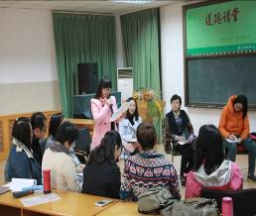
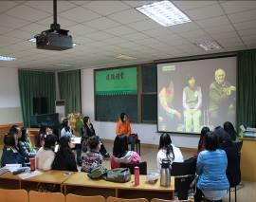

当当生命遇到叙事——学校里的叙事治疗
——记市南区中小学心理健康教学研讨活动
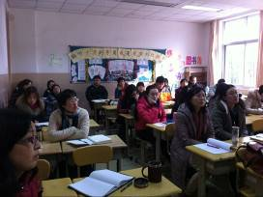
12月3日下午在南京路小学一年级三班教室里，历时三个小时的中小学心理健康教学研究活动在寒风中吐芳。
在教研员松梅老师抛出的第一个热身话题“你认为叙事是什么？”的头脑风暴中开始了。活动的带领者是59中于明东和定陶路小学矫黎两位老师。他们两个人将自身所学的这种后现代派的理论知识，用《我有一条黑狗，名字叫抑郁》的微视频资料以及各自在教育教学中的实践应用，深入浅出、润物无声的让每一个老师感受到，叙事治疗需要的是一种看待问题的态度-----人不是问题，问题才是问题。来访者才是解决问题的专家，咨询师是提出问题的专家，我们要站在来访者的身后，引领着他们寻找前进的道路。我们要在这个过程中，始终保持着无知和好奇的状态。
每一个心理老师在今天的体验活动中，更多的感悟到叙事的理念最新可以使用的是自身。相信自身就是自我成长最好的老师，我们相约分享成长在下一次的活动中。 （中心组 崔洁 供稿）
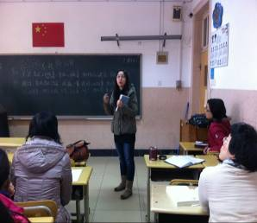
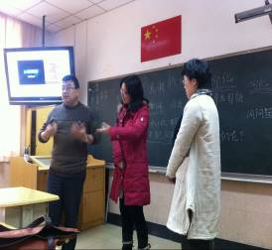
【骨干教师培训】

用积极心理学来为市南教师培训引航
教师“心智模式的影响力”
—— 市南区心理健康教师培训记录
2014年11月19日下午，市南区心理健康骨干教师培训在青岛5中举行。这次培训邀请了青岛大学心理专家陈兴华教授为全区心理教师进行了一场题目为“心智模式的影响力”的讲座。
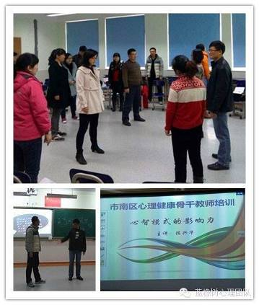
在讲授中，陈老师提出的一个个新颖观点、一句句精彩妙语，为老师们呈现出一个有趣、奇妙的心理学世界，并引领大家思考了诸多问题，如心理咨询什么最重要？我们看到的“真想”真的是真相吗？如何让自己变得更强大？你的能量去哪儿了？……一个个引人深思的问题，一次次有趣的体验活动，一个个信手拈来的故事，在3个小时的培训中，老师们跟随陈兴华老师一起思考，一起欢笑，一起成长。
课程最后，每位老师都总结并分享了这次课程的收获、成长与感悟：有的老师表示首先自己要做一个快乐的人，才能让学生做一个快乐的孩子；有的老师决心从今以后，只想只说自己想要的，不想不说自己不想要的，接纳自己现在的样子；还有的老师认识到了心理学与生活是融在一起的，心理学理论不是阳春白雪……陈老师的讲座很精彩，这种精彩不只是让人感兴趣，而是值得回味深思、触动心弦。
（中心组 刘倩供稿）

【课题研究】
探索班主任援助工作方法
为了促进班主任工作发展，拓展班主任培训方法。青岛五十九中探索班主任援助工作新方法。
日常的工作是复杂多变的，一代代的学生和家庭越来越复杂，变化越来越快，问题越来越多，对于高年资的班主任教师来说，都是有相当大的困难的，而对于新手班主任来说，面临的问题就会更多。而日常工作出现的一些问题得不到有效解决，就容易引发更加严重的教育问题，甚至出现严重冲突。对教师发展和学校教育造成不利的影响。
为此，青岛五十九中心理咨询室和部分班主任老师自发探索班主任援助的工作新方法。从班主任老师的日常工作出发，解决工作中的现实难题。共同研讨如何开好分层家长会，如何上好一节班会课，如何面对有问题的家长，如何面对孩子的种种问题……各个方面的问题在班主任援助的过程中显现并得解决。
班主任援助工作分成教育指导、关系发展、家长指导和个人成长几个方面，全面促进班主任的心理资本提升。我们期待这一工作能够继续深入开展下去。

【心理主题活动】
七彩阳光 快乐成长
——青岛定陶路小学心理课堂 优乐学生
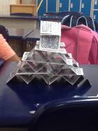
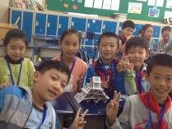
社团活动《比比谁高》，6个人为一组，领取材料：一副扑克牌。要求在10分钟内利用现有材料搭建有高度的作品，并且命名。随后各组派一个学生讲解搭建原理，根据最后的高度及综合结果（外形的美观、结构的稳固、用材的科学、创意的新奇等），评选出如“最高”、“最美观”、“最省材”、“最稳固”、“最新奇”等最佳作品。通过游戏训练学生思维，发挥集体智慧，激发个人的想象力、创造力。让学生体验在合作中竞争，在竞争中合作。倡导学生的个性发展，认同美、佳、绝多元化的评价标准。
（矫黎 供稿）

青岛太平路小学“走进学生心里”个别跟踪辅导活动
小学生心理健康的培养在教育教学中有举足轻重的作用，而班主任教师对班级里的学生更加了解，对学生健康心理的培养起到更重要作用。
11月青岛太平路小学全体班主任开展了对个别学生的辅导活动。活动中，班主任着重跟踪一个有需求的学生并进行连续的辅导。教师在选择学生时能关注到情绪不好的、学习存在困难的、不合群无法融入集体的，打人、随意拿别人东西等问题，并根据具体情况，进行相关的辅导，同时将家访、课业辅导相结合。使学生获得全面的支持。
通过对个别学生的跟踪辅导，班级中特别的学生有了较大地提高。
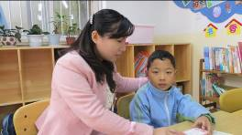

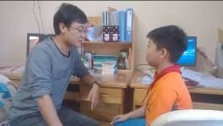

沙盘进我班

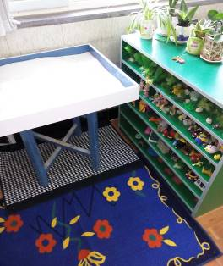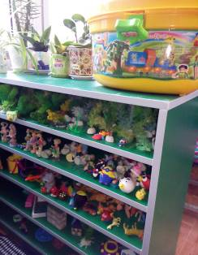

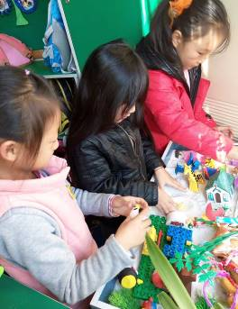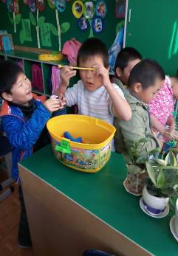

沙盘游戏治疗(Sandplay Therapy)是目前国际上影响深远的心理分析技术，正逐渐被学校心理教育所采用，尤其适合儿童心理教育和儿童心理辅导的需要。沙盘游戏的起源与儿童的早期教育和心理辅导有着密切的关系，其基本思想;自由与保护、治愈与发展，以及发展与创造，都符合儿童心理教育的基本主张，都能够在儿童的健康成长中发挥积极的作用。
沙子，沙具，游戏，是孩子喜欢的，为了让沙盘游戏更好服务于孩子们，青岛香港路小学一年级六班迎来新朋友——沙盘。同学们通过和家长亲子制作沙具，增深了亲子情感，通过一次次的沙盘游戏，班级增强了凝聚力，提高了学生的协作性，丰富了学生的课余生活，沙盘成了孩子们最好的朋友。
（李妮 供稿）

感受当下，静候花开
11月25日上午第四节课，青岛五十一中心理咨询室里温暖四溢——由初一班主任组建的团体成长小组在心理老师胡英的带领下缓缓的行进着。教育教学工作需要老师们投入大量的时间和精力，班主任工作更是细致繁琐。为缓解教师们的工作压力，也为老师们的成长搭建各种平台，学校心理工作室专门组织了此次活动。
活动通过团体沙盘体验的方式展开。六位班主任们在心理老师的引导下，通过感受沙子、感受沙具、塑造沙画、分享感悟等环节，一点点觉察自己的内心世界。在活动过程中，老师们倾情参与，用心感受、温暖接纳，相互启发，气氛轻松温暖，收获真实深刻。
部分老师们的经典分享：
慢下来，万事皆有其规律，“散白菜”最终会“卷”起来！
我们可以主动选择有很多方式放松自己，生活其实可以很轻松。
现在的状况也有很多好的方面，我其实还是能做到自己想要做的事。
过去的就让他过去，新的生活还会开始。
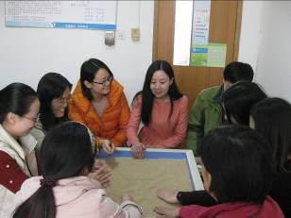
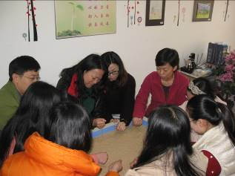
成长是一个持续的过程，不一蹴而就，也非一劳永逸。感谢我们自己，一直以各种方式努力的成长着。累了的时候，别忘了关照一下自己——停下来，感受当下，静候花开。

（胡英 供稿）

基隆路小学开展“我的蛋壳敲不破——儿童自我保护计划”
青岛市“呵护成长 伴你同行” 12355公益讲堂活动
11月24日下午，青岛基隆路小学开展“我的蛋壳敲不破——儿童自我保护计划”青岛市“呵护成长 伴你同行”。“我的蛋壳敲不破——儿童自我保护计划”是青岛沛沛公益团队创设并实施的有关儿童性启蒙、性侵犯预防的公益课堂。
“一位补习老师非常喜欢婷婷。当婷婷表现好时，老师总是抱抱她或是亲亲她。而这样的时候，婷婷会脸红、不舒服。婷婷应该怎样跟老师说呢？”在基隆路小学三年级3班教室里，主讲老师的提问立刻引起一片回应，学生们七嘴八舌地给出各种答案。一个小男孩说：如果我是婷婷，我要告诉老师，不能这样亲我、抱我，因为我还没成熟。他的回答引来一片哄堂大笑。另一个小女孩的回答则是：因为你不是爸爸、妈妈，所以你不能抱我、亲我。
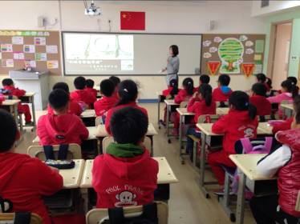
讲堂活动中，主讲老师先通过讲解绘本故事，向孩子们介绍男孩与女孩的不同，进而引导孩子如何保护自己。“穿泳衣的时候，被盖住的地方不能让别人随便碰喔！”“要学会保护自己身体的 ‘小秘密’：洗澡、换衣服的时候要避开他人，医生检查身体时要有爸爸妈妈陪同……同时，也要尊重他人身体的‘小秘密’：不要故意触摸他人身体的隐私部位，也不能故意偷看他人的隐私部位……”
在场聆听的老师们普遍反映，受中国传统观念影响，家长们很少主动教给孩子这方面的知识。即使有些父母认识到这个问题，但如何讲解、何时讲解也很拿不准。“老师们通过讲故事的方式将这些知识教给孩子，这样的方式非常好。”而孩子们更是受益匪浅，在一个个深入浅出、形象生动的绘本故事、案例分析中，逐渐获得了自我保护的知识。

【百花齐放】
青岛银海学校心理健康工作点滴

随着时代的进步，心理健康状况越来越被人们所重视，青岛银海学校的校领导们深感在教育学生知识的情况下，更要注重学生心理健康的成长。在校领导的殷切期望和大力支持下，银海学校从2014年起，将心理健康融入到学生的学习生活中，现将组织的一系列活动汇总如下：
一、开展心理健康活动周
在2014年心理健康日期间，我校为促进学生心理健康，提高学生心理素质，同时配合学校心理健康教育的开展，开展了“关注心理健康，构建和谐校园”为主题的心理健康活动周，组织了丰富的心理活动。
1.“心境信箱启动”
在5月19日的升旗仪式上，本着帮助我校学生和教师解决心理疑惑、问题。从专业角度提供意见和解决问题的建议。青岛银海学校心境信箱正式启动了，学校心理教师会定期向班级发放邀约卡，学生想和老师沟通就可以把邀约卡放到心境信箱里，心理教师每周三16点负责开箱收信，将邀约卡再分发给相应的教师。活动开展以来，收到了学生的热烈欢迎和积极参与。
2.“心理趣味图片会展”
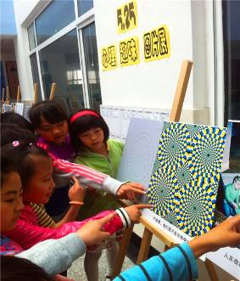
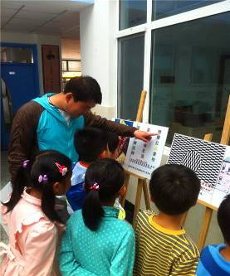
在5月19日至5月25日期间，我们组织了“心理趣味图片会展”，在新楼的一楼大厅，摆放了由我校心理教师精心挑选的21幅心理图片，包括“双关图”、“错觉图”、“不可能图形”等等，旨在促进学生对心理学的兴趣。
3.心理趣味测试
为了更好地了解银海学校的学生发展状况，我校在5.25期间，对部分学生进行了自立量表的测评，回收后分析数据，作为学生发展评价的依据。
4.团体活动
选取我校部分学生，进行“护蛋行动”，进行感恩与责任的教育。活动后，学生普遍反映理解父母的不易，更明白责任的意义。
二、本学期，我校继续组织心理健康有关的活动。
1.开设心理选修课
本学期，学校开设了心理选修课，由我校心理教师担任。因人员有限，目前只开设了针对三、四、五年级的同学的心理选修课。利用每周四选修课心理教师组织学生们进行心理学的探索之旅。目前，我们针对三年级学生的心理特点组织了关于“我爱父母”，“积极暗示的力量”等主题。对于四五年级的学生，我们组织了关于“团队合作”，“情绪调节”，“人际关系”、“情商”、“竞技”等主题的心理活动，非常受学生们的欢迎。
2.心理辅导
近年来，心理有问题的中小学生越来越多，针对这一现状，本学期，我校心理教师有针对性的对心理有问题的学生进行心理辅导，部分学生在和我们心理教师沟通和辅导以后，心情和生活有了明显的改善。
3.心理健康月
我校为了改善教师和学生的心理健康状况，特将每年11月份定为我校的心理健康月。我校会组织各种针对学生的老师的培训活动。在月初，我们通过心理选修课引导了学生如何正确面对挫折。月中时我们以团队合作为主题对教师们进行了一次团体心理咨询。月底将打算给学生们播放一部与心理有关的电影，并进行观影感受交流活动。

贵州路小学心理健康工作十月份小结
青岛贵州路小学 崔洁
- 开设好班级心理辅导课
本月在开设班级心理辅导课中，组织学生开展《搭宝塔》的游戏活动。学生在团体合作中体验领导、配合、服从等角色。培养了学生学会悦纳自己、欣赏他人的态度。帮助学生开拓思维，积极创新，大胆表现，追求形式与内涵的和谐。
学生们的想象力和创造力是主持人无法想象的，每次游戏都会出现令人耳目一新的作品。有的组会以高取胜——高得碰到天花板；有的组以塔群取胜——多到小组成员每人一塔，组成和谐的塔群；有的组以名取胜——模仿名塔如上海东方明珠塔、比萨斜塔、七级宝塔、金字塔等；有的组以“热”取胜——以社会热点为主题的不倒的双塔、祈求和平塔、统一塔、神舟五号发射塔等：有的组以功能取胜——设计一些有实用价值的塔，如垃圾处理环保塔、海湾导航塔、太阳能转化塔、学子愿望塔、多功能展览塔等。
在建“塔”过程中，学生们开始处于被动的、自我摸索的阶段。教师里一片安静。3分钟后，僵局打开。有的小组里就会有“领导者或者创意者”出来，合作的场面就出现了。
30分钟后……
学生们不仅运用我统一发给的材料报纸，他们还会寻找其他道具，创造个性化的作品。如有的组会利用报纸上现有的照片进行装饰；有的组利用笔、杯子、餐巾纸、发卡等小饰物进行创意；有的组会将凳子作塔的内部基坐，非常坚固；更有创意的是把报纸帖在人体上，设计出可活动的大型塔。虽然他们的变化超出了原定的材料规定，但学生们大胆创意，令人赞叹不已，我真的没有理由去阻止他们如此丰富的想象力和创造力，所以在点评中都给予充分的肯定。
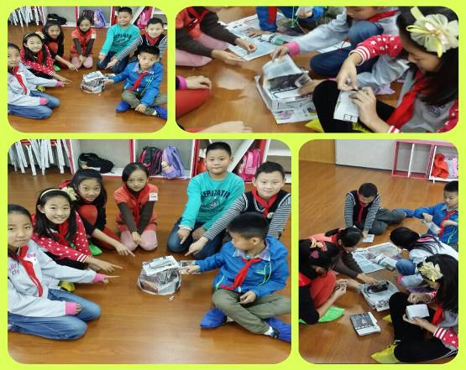

- 进行中年级学生人际交往能力调查
十月份在对学校三、四年级学生进行的心理素质的调查问卷后，从数据的分析中呈现出学生在人际交往能力方面是一个薄弱环节。针对此问题，我有设计关于人际交往方面的调查问卷，目的是能具体的了解学生在人际交往方面存在的问题。便于我下一步设计相关的课题，对学生进行人际交往方面的训练。

青岛德县路小学11月心理工作札记
一、“绿丁香心3H之家”更温馨了
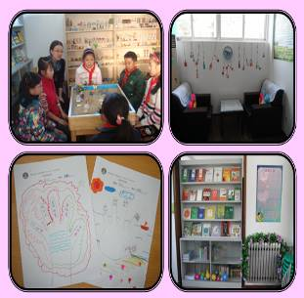
随着我区第二批心理咨询室设备到位，我校心理咨询室“绿丁香心3H之家”也在场地上随之扩充。沙盘游戏、合理宣泄室、注意力游戏训练等内容也相继展开。学校心理工作整体构建通过一年的打造，学生社团活动、校本心理课程、班级心理委员工作、心理班队会的运行框架基本已经构建形成，并在运行之中。本学期又将沙盘游戏内容充实到社团活动、个体辅导之中，学校的心理活动更加富有生机。
二、校本心理课程更加深入
一年以来，我校开展了“阳光心理”系列校本课程，在学校中年级段以每周一课的形式进行着，同时以点带面在全校班队课中进行推广，通过课堂的途径让学生学习情绪管理、认识自我，提高学习能力，收到了一定的成果。这学期我们继续从课堂教学设计、呈现形式设计等方面进行深入完善，同时把游戏、绘画、团体小组渗透进课堂。
三、沙盘游戏进入课堂
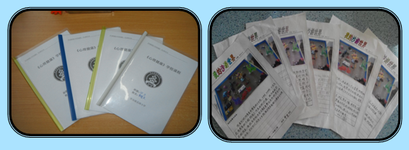
社团活动是我们学校一道亮丽的风景线，一年级三班的史玉华老师具有丰厚的沙盘游戏活动经验，她将沙盘游戏独具的吸引力与学生平日的学科学习相结合，构建了一套生动的沙游活动系列内容，并一直在孜孜以求的实施着。
春风化雨、润物无声，每一个细致的绽放都有它酝酿已久的理由，天道酬勤，我们用心陪伴，期待那一个个小小绽放的来临。

青岛57中11月份心理健康教育重点活动简报
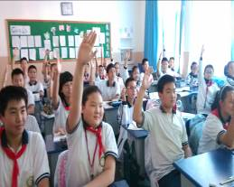
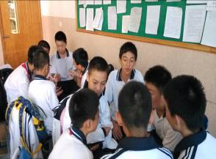
进入十一月份以来57中开展了丰富多彩的活动，注意力的培训，提高了学生的自信，提高了学生的学习热情。针对已经结束的期中考试，直面挫折的教育，使同学们学会了面对失败时，应该如何应对。再次基础上，还为学生们放映了《小屁孩日记》教育片，使学生身心受益，学习到了如何交到知心朋友的秘诀，以及如何处理初中生活的困惑等等。 （张志玲 供稿）

新世纪学校11月份工作简报
10月29日，我校心理教师有幸倾听了蒋薇美老师做的《善待每一个学生——积极心理学的启示》讲座，深受感触，回到学校后，通过网络下载到蒋老师的课件，经过整理之后，于十一月份通过即时通在全校教师中进行了分享，老师们通过自主学习后都表示收获颇丰，表达出对积极心理学的兴趣。
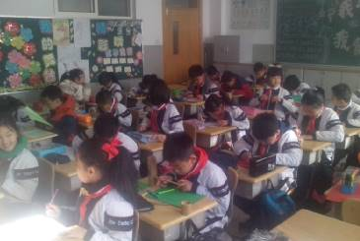
十一月份，我校继续在各年级开展常规心理健康课。其中一二年级继续绘本故事心理课：通过《我有友情要出租》引导我们的孩子认识到朋友是要去寻找的，而且，他们都在附近，就等着我们去发现。通过《彩虹的尽头》启发我们的孩子正确认识什么是宝贝，它是一些很特别的东西，会让我们变得开心、快乐和幸福，要爱护自己的身体，珍惜身边的人事物。其他年级则继续进行主题教育与体验，我们一起认识自信的重要性，体验自信的力量，感受时间的珍贵，并且介绍了制作日计划表、周计划表和月计划表的三种时间管理方式，指导学生根据自己的实际情况和喜好选择制作适合自己的时间表尝试管理自己的时间。
倾听心的声音，静等花开
青岛北京路小学11月心理简报
为了进一步加强对学生心理健康的教育,促进学生全面健康的成长，本月，我校结合自身的特点和实际，积极探索加强大学生心理健康教育的方法和途径，确立了以实效性和针对性相结合的指导方针，构建了心理专兼职教师和学生队伍相结合的心理健康教育体系，开展了形式多样的心理专题活动，为学生营造了一个健康积极愉悦的学习生活环境。
一、谈心——拉近你我距离
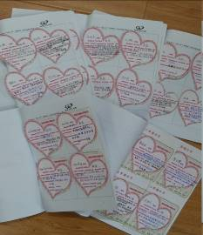
与学生谈心既是师生实施心理沟通的有效途径，也是通过教化，加速学生社会化进程的必由之路，因此，与学生怎样谈心体现了班主任和所有德育工作者的基本功。在大力倡导素质教育、弘扬学生个性的今天，师生更需要沟通。北京路小学本月就用谈心的方式增进师生互相理解，教师与学生谈心并赠与连心函，这既增强了教师的亲和力、凝聚力、向心力，有利于师生良好人际关系的构建，又能促进学生的身心健康的发展。可以说谈心拉近了学生与老师，学生与学校的距离，长期的做下去，学生将受益匪浅。
二、“心理故事吧”周周开讲
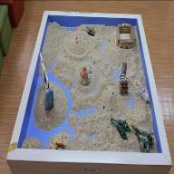
每周一 是我们学校固定的集会时间，都要举行隆重的升国旗仪式。在庄严的的升旗仪式下，会有一位专兼心理老师做国旗下讲话，这就是我们推出的“心理故事吧”。让学生和心理老师们一起讲故事、听故事，在故事中品悟品味。在校园里，在教室里，常常看到一个个的“大拇指”标志，他们就好像时时刻刻在激励着学生们努力奋进，积极乐观成为最棒的自己。每一个人都是独一无二的，只要自信，只要努力，只要拥有坚强的意志，一定能成为独一无二的最棒的自己。相信本月的心理故事“欣赏与赞美”“学会感恩”“学会宽容”“自信”会带给学生们更多的启示。
三、“一沙一世界”沙盘活动
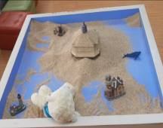
本月沙盘团体辅导活动继续有效的开展，尝试建立一种对学生心理具有安全保护作用的心理辅导空间，以沙盘游戏为载体，拓宽师生交流的渠道，有利于化解心理危机，缓解焦虑，搭建心灵沟通的桥梁，激发了团体的内部动力与成员间的无意识沟通，有利于来访者自我探索和心灵成长，改善团体成员之间的内在联系，促进团体健康成长。
北小的老师们将一如既往的为学生服好务，积极营造校园内人人健心的氛围，相信全体师生在这个健康友爱的大家庭里会更健康更快乐的成长。

【关注教师心理】
青岛第五十九中教师心理资本提升计划
——亲近自然，深入内心，与孩子共同成长
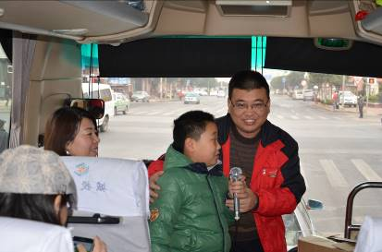
为了促进教师心理能力提升，融洽教师亲子关系，让教师工作更加富有活力，学校特组织了教师亲子共成长活动。
2014年10月24日25日两天，青岛59中部分班主任老师和自己的孩子一起前往青州，进行了为期两天的亲子心理成长活动。
活动在来回途中就开始了，于明东老师准备了大量的有趣的小活动让老师和孩子一起参加，让老师和孩子在快乐的同时实现了心灵的成长。
到达青州后，大家主要参观了青州博物馆，感受文化与历史的源远流长；游览了黄花溪景区，欣赏了自然的钟灵毓秀。在老师和孩子们得到身心愉悦的同时，我们还布置了心理活动任务——寻找自己的树叶和石头。通过讲树叶的历程和石头的故事促进心灵的成长。
两天的活动，老师们表示很有收获，这样的活动，让老师们放松了身心，提升了心理能量。让老师更有力量做学生的相关工作。
转念之间，柳暗花明
——定陶路小学慧乐教师团队心理辅导活动
为增强教师团队凝聚力，帮助教师调适心态，以良好的状态面对工作和生活，近日定陶路小学开展了一场面向教师的团队心理辅导活动。
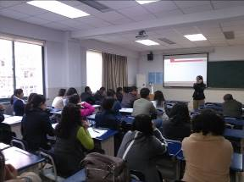
此次活动由学校专职心理老师矫黎老师主持，矫黎老师从一则经典的谜题引入，带领老师们聆听、交流，中间穿插有趣的游戏，让老师们在轻松的氛围中融入活动中，放松身心，并引发思索，思索如何认识自己、如何定位自己、如何与自己、他人对话沟通。短短的团队辅导活动，带领老师们打开一扇心窗，引导老师们用新的视角看待自己和世界，受到了老师们的一致欢迎！学校的校本研修“修心课程”将继续开展团队辅导活动，为教师营造温馨的工作氛围！
（撰稿人：矫黎）
心海导航 快乐成长
——银海学校启动心理健康教育工作室暨教师团体辅导活动

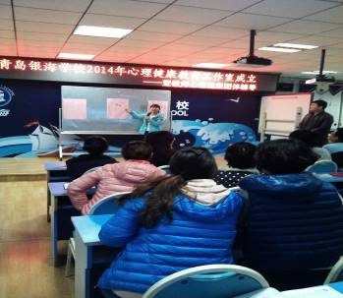
2014年11月20日青岛银海学校启动了“心海导航”心理健康教育工作室暨教师团体辅导活动，旨在促进心理健康教育工作深入发展和全面普及和进一步加强我校心理健康教育师资队伍建设。
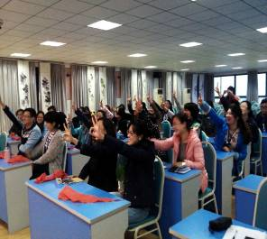
会议伊始，由张校长宣读了学校心理健康教育工作室的成员及工作计划；接着，由新教师孙悦老师与大家分享了在心理健康教育工作方面的感悟与收获；最后，由陈丕杰老师带领全体教师进行了团体心理辅导，教师们分工合作，完成了任务。活动中，老师们“在商讨策略中凝聚力量、在欢笑声中分享快乐、在交流碰撞中深入反思……”通过参加心理健康团体辅导，教师们体会到了在团体活动中由于个体间的差异，就需要我们多为他人着想，在团体的标尺中不应一概而论，应灵活的满足个体差异。只有这样，我们银海才能团队才会更默契，更顺利。
孩子的行为习惯、个性培养很大程度来自家庭，其次是学校。“打铁还需自身硬”。提高教师心理素质是开展心理健康教育的根本和保障。今后，学校将组织心理健康周、心理健康月活动，深入开展心理健康教育，使每一位教师深入了解学校心理健康教育工作的重要意义，掌握心理健康的基本知识，掌握心理辅导技能和心理训练方法，以利正确对学生进行指导，避免或减少教育中的失误。教师只有加强自身修养才能给予孩子更多的心理能量，促进他们全面发展，使每个学生都能达到智力正常、情绪健康、意志健全、行为协调、人际关系适应的心理健康标准，全面提高学生心理素质。完善人格，健康成长。
青岛太平路小学邀请心理专家为教师缓解压力
现代高速发展的充满竞争的社会，来自职场、人际、家庭、社会各方面压力，使教师群体成产生心理问题的重灾区。为有效缓解压力，保持教师良好心态，提高工作效率。11月27日下午，太平路小学特别邀请了青岛大学心理学院资深心理导师陈兴华老师以《压力与情绪》为题，讲座为全体教师进行了一堂生动的教师心理健康讲座。
陈老师以游戏开启本次讲座并引发老师们争议，随后陈老师分享的几个故事《兔子的葡萄园》《蜘蛛的故事》《秀才解梦》无不触动着老师们的内心。陈老师指出：我们现在所烦扰的，正是我们目前所拥有的做好的东西，我们要珍惜所拥有的、享受所拥有的。讲座中，陈老师还交给教师们一些具体减压的方法，鼓励大家要善于调整自己的情绪，保持良好的心理状态和精神状态；争取你要的，享受你有的；为所有而喜，不为所无而忧。
陈老师的讲座博得了老师们的阵阵掌声和笑声。老师们聆听后纷纷表示幸福很简单，就来源自己，同样一件事情其实只要换一个角度就会是完全不同的结果，心里有什么看到的就是什么，我们所看到的就是自己想到的。所以我们要面向阳光，不想不说不想要的，只想只说你想要的。即所谓的“仁者见仁得仁，智者见智得智”。在每个人内心深处都有快乐的影子。
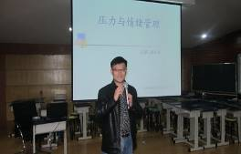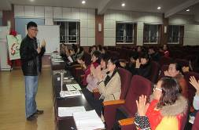
【感恩的心】
青岛太平路小学开展“感恩你我 真情成长”感恩节活动
“感恩”是对亲人朋友的一种回馈心理。对他人给予的恩惠表示感谢。带着一颗真诚的心去报答，感谢别人，是一个人所需要拥有的品质。十一月的第四个星期四是西方传统节日感恩节。虽然是国外的节日，但一颗感恩的心却是每个人都应该拥有的。青岛太平路小学按照传统开展了“感恩你我真情成长”主题活动。
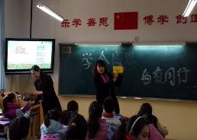
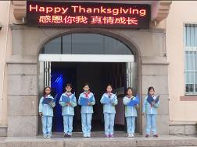
全校进行了感恩宣讲，各班邀请父母进课堂，教师、学生、家长共同分享感恩的体验。有的班级父母和学生共同讲述身边感恩的故事、有的班级家长带领着同学了解感恩节的小知识、有的班级家长和同学们一起制作感恩节卡片……
学校以家长参与活动的形式开展“感恩”教育，让孩子们在“知恩、感恩、报恩”的活动中养成孝敬父母、尊敬师长、关心他人、回报社会的崇高道德风尚，体味到感恩与奉献的快乐。
基隆路小学开展“让爱盈润校园”为主题的
“感恩之美”主题月活动启动仪式
在感恩节即将来临之际，11月10日，青岛基隆路小学借周一升旗仪式，开展了以“让爱盈润校园”为主题的“感恩之美”主题月活动启动仪式，将 “感恩”这个话题再次深入人心。
在本次活动中，翔宇大家庭还迎来了新朋友——来自即墨温泉社区街道办事处皋玉小学、红山小学的同学们，学校请学生代表为远道而来的小伙伴们送上来自翔宇家园的礼物——印有“为中华之崛起而读书”校训的书签，表达孩子们的之间美好祝福；学校还邀请即墨皋玉小学的师生们一同参加升旗仪式，参观新校园，感受基隆路小学的学习生活。
活动中，学校马甜甜老师带领二年级一班的学生从"爱祖国、爱父母、爱教师、爱身边的每一个人……"开启了学生们的感恩之旅；五年级五班的同学手持爱心气球，为大家献上了《感恩的心》的精彩表演，饱含深情的手语舞蹈深深地吸引了在场的每一位师生。
在本次活动中，翔宇大家庭还迎来了新朋友--来自即墨温泉社区街道办事处皋玉小学、红山小学的同学们，学校为远道而来的小伙伴们送上来自翔宇家园的礼物--印有"为中华之崛起而读书"校训的书签，表达孩子们的之间美好祝福；学校还邀请即墨皋玉小学、红山小学的师生们一同参加升旗仪式，参观新校园，同四、五年级的同学们一起上课，参加大课间，孩子们在一起跳绳、环形跑、跳起集体舞，结伴互助，互赠礼物，一起吃饭，共同感受基隆路小学快乐的学习生活。
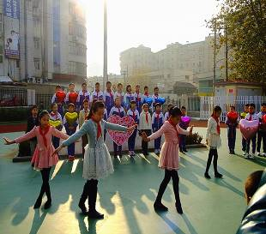
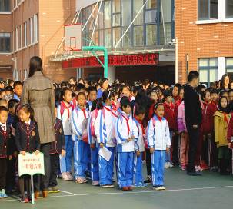
学校以"让爱盈润校园"为主题的"感恩之美"主题月活动丰富了感恩教育活动的形式，感恩祖国、感恩师长、感谢我们身边的小伙伴，活动的开展让爱充满校园、让爱洋溢在校园的每一个角落。

让堆叠的感情在心中释放
青岛朝城路小学 崔倩
父母的爱像一杯浓茶，需要我们细细品味。
如果说母爱是船，载着我们从少年走向成熟；
那么父爱就是一片海，给了我们一个幸福的港湾。
如果母亲的真情，点燃了我们心中的希望；
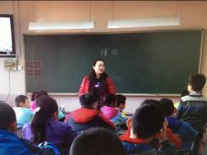
那么父亲的厚爱，将是鼓起我们远航的风帆。
现在的学生中独生子女比较多，从小到大被大人们宠着，往往是要什么有什么，她们对父母的很多是索取，不太会想到要给予。他们往往觉得父母的给予都是应该的，他们的索取也是应该的。特别是随着青春期的到来，经常不能很好地处理与父母的矛盾。这节课让学生感受到亲情的重要，促进亲子的关系。帮助她们改善与父母交往的方式，反省自己在处理与父母关系时的不良习惯与行为。
感恩父母，赋予生命；
感恩师长，关心培育；
感恩同伴，携手共进……

【家庭教育】
青岛59中开展家长会研讨工作
家长会是学校与家庭沟通的重要载体，也是班主任通过家长做孩子心理工作的重要桥梁，如何开好家长会至关重要。为了开好家长会。学校政教处组织了初一和初二年级的期中家长会研讨工作。
心理咨询室于明东老师，提前准备了课件和相关的内容，和老师们一起讨论了家长会召开的相关问题。
讨论内容集中于期中考试之后的学生心理变化与沟通方式。于老师给班主任们简单介绍叙事治疗的理念和方法，让班主任们也把叙事的外化思想带给家长们，进而改善学生与家长的关系，让学生、家长和老师有更多的合作，推进教育的发展。

融乐家校——定陶路小学采用家长学校预约卡
为了更好地促进我校的家教心理指导工作，特开展本次调查，以便梳理问题，按需有针对性地开展家长学校心理学习活动，从而逐步积淀优质的家长学校心理培训课程，提升家长的教育指导的能力，以形成家校合力，共同促进孩子的全面发展。定陶路小学设计了这样的家长学校预约卡。受到家长的认可和好评
1.对于我校开展家教指导的形式您比较喜欢哪几种？（可多选）
类 别 | 形 式
实践指导 | 亲子游戏（ ）开放课堂（）专题性活动（ ）
理论经验指导 | 专题讲座（）预约谈话（ ）家访（ ）  个别家长专题沙龙（ ）网络平台（ ）
对于学校每月通过QQ群下发的“七彩桥信息专刊”的评价
2．您目前在教育孩子方面有什么困难和疑难问题？请告诉我们，也许这是我们共同关注的话题，让我们携手一起来解决，针对您在家教指导中的困惑，您喜欢我校用怎样的形式来开展活动？
序号 | 困难或疑难问题 | 活动形式
例如 | 如何解决孩子做事拖沓的问题 | 专题讲座
（撰稿人：矫黎）
邂 逅 青 春 期
——青岛天山小学高年级家长青春期教育专题培训活动侧记

11月7日下午，天山小学的多媒体教室坐满了五、六年级的家长。为了让家长们切身体会到青春期亲子关系的特点，培训会上王国梅老师带领家长们体验了大手拉小手、请相信我、我说你撕等游戏活动。家长们积极参与各种体验活动，畅所欲言与小组同伴分享感悟。最后，王老师进行点评引导。
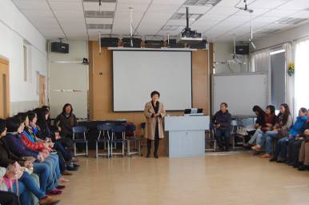
青春期是儿童成长为成人的过度时期，这个时期的儿童正处于身体和心灵的发育阶段。在对高年级家长的培训需求调研中我们发现许多家长面对准青春期的孩子不知该如何进行教育。针对这一问题，学校咨询了青岛市青少年心理健康研究会副会长、秘书长王国梅老师，并邀请王老师为家长进行游戏式培训。短短两小时，家长们的心情是愉悦的，收获是满满的。相信，家长们一定会带着这份愉悦及收获陪伴孩子一起顺利度过青春期。

青大附中联合青岛早报举办家庭教育公益讲座
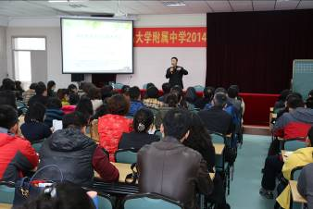
2014年11月29日，青岛大学附属中学联合青岛早报邀请著名家庭教育专家——田玉老师，举行了以“让教育找到回家的路”为主题的家庭教育公益讲座。
这次公益讲座是青岛大学附属中学家长课堂其中的一部分内容，由青岛大学附属中学德育副校长王明澄主持，各班班主任老师悉数到场，讲座分为上午和下午两场。上午在天山校区，下午在燕儿岛路校区，田玉老师就家庭教育的重要性、父母如何给自己的孩子寻找人生中的“三个老师”、父母在家庭中应怎样扮演好自己的角色等问题进行了生动地讲解。田老师大气亲和的演讲风格、贴切生动的案例列举、简单实用的技巧传授、铿锵有力的爱的呼吁，不时博得家长们的阵阵掌声。讲座给众多家长送来如何教育孩子、关注孩子成长的及时雨，家长们通过讲座了解新时代下的科学教育观念。
前来聆听讲座的家长与教师达1000多人，其中不乏别的学校慕名而来的家长，一位二实验学生的家长就是听说青大附中有家庭教育讲座特意过来听的，并表示希望以后能有更多这样的讲座！。青大附中的家长课堂可谓是“墙内开花，墙外香”！
2014.12.1

青岛宁夏路小学家长心理沙龙实录

【心灵斐沙龙——周二组】
也谈 孩子的“拖延”
很多专家都谈过他们眼中的 孩子拖延，但往往显得高深，近理论而远实际，所以家长们总感“好像有道理，但咋就不实用”。类似文章我也看了一些，我都感觉越看越雾水。沙龙中多次触及此话题，so，我也略谈之。
（1）小学中，困扰最多的家长群体出现在1,3年级。大家都知道1年级为幼小衔接的适应期，却不知3年级也是一个学习的 转折点，也有适应期。
（2）家长与孩子分别都有一个自己的钟表。这两个钟表 指针的速度不同，但也都不是北京时间。
（3）3年级的下学期开始，孩子们陆续进入小学阶段的 “逆反成长期”。此期也是学习能力的迅猛发展期。家长们的学习方式，态度和孩子的不同，此期专业的老师的教育教学方式是自主引导，授之以渔式，而家长多是授之以鱼式。 “鱼”比“渔”快。我向来是对顶着家庭压力，坚持研究“渔”的孩子 肃然起敬的！
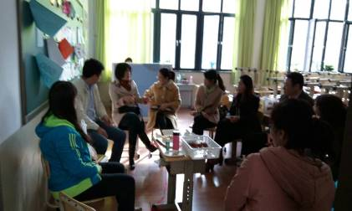
【心灵斐沙龙——周五组】
（1）很多时候 爸爸的焦虑源于妈妈。
（2）w妈妈：同样的行为，如果是自己的孩子做了 ，我会怒。但如果是别人的孩子做了，我会想：孩子还小，没关系的。——父母经常会看着别人家的孩子好，其实是自己对别人家的孩子更包容。
（3）“爸爸，妈妈，你们总是对我发火，你们到底在气什么？”—— 很多时候，表面上是孩子犯错惹怒了父母，但实际上孩子的“错”只是一个扳机点，点燃了父母酝酿很久的负性情绪，使之此刻“正当理由”爆发而已。so，爸爸妈妈，你们到底在气谁？真正气的是什么呢？

【心理故事】
来自北京路小学的心理故事
欣赏与赞美
同学们，让我们先一起来做一个小游戏，大家要听清楚规则哦：比如，老师说：“你是男生吗？”是的就在头顶双手抱圆（教师示范），不是的就在胸前双手交叉（教师示范）互动游戏
看，在刚的游戏中，同学们情绪饱满，积极投入，一只只小耳朵伸得长长的，一双双眼睛睁得大大的，老师要为你们竖起大姆指，你们真棒，你们真不错！
听了老师的表扬，你们有什么感受呢？（请几个同学交流）
是啊，赞美具有神奇的魔力，得到赞美会让我们快乐，会让我们身心愉悦，会让朋友间、同学间的友情和友谊更加深厚。
有这样一个真实的故事：一个女孩子长得不漂亮，没有多少人喜欢她，她也对自己失去了信心。她想：反正都没有人关心我，注意我的。于是她每天邋邋遢遢，做事也不认真，学习也不求上进。老师很着急，怎样才能改变她这种想法和做法呢？于是，心理学家就出了这样一个主意，让同学们每天对女孩说：“你今天好看多了。”“你今天真精神。”“你的表现不错”“你真能干”等等这类赞扬和肯定她的话。一段时间后，人们惊奇的发现，女孩真的变漂亮可爱了。大家不是假装喜欢她，而是真的喜欢她了。其实她的长相没变，只不过她不再是随随便便的，而是做事积极主动了，学习又很努力，主动和同学们交往，爱表现自己了。
一个心底里藏着美好感觉的人，是善良的人；一个善于把心底里美好的感觉适时的表达出来的人，是智慧的人。你给了旁人快乐，你会收获更大的快乐，何乐而不为呢？
下面，谁愿意来赞美一下你身边的同学、朋友呢？
其实简单而丰富的日常生活中，只要我们稍微留一下，就可以发现许多值得赞美的细节。得体的衣饰、真诚的笑脸、不错的成绩单、课堂里一次精彩的发言、妈妈的一道拿手好菜……学会赞美人，学会把美好的感觉表达出来吧！
现在，（教师示范）就请同学们竖起大姆指，与老师一起说：我真的很不错，我真的很不错，我真的真的真的很不错。接下来，请面对你旁边的同学，对他也竖起大姆指，和老师一起说：你真的很不错，你真的很不错，你真的真的真的很不错！
学会感恩
先来和大家分享一个小故事，一个生活贫困的男孩为了积攒学费，挨家挨户地推销商品。他的推销进行得很不顺利，傍晚时他疲惫万分，饥饿难耐，绝望地想放弃一切。
走投无路的他敲开一扇门，希望主人能给他一杯水。开门的是一位年轻的女子，她笑着递给了他一杯浓浓的热牛奶。男孩和着眼泪把它喝了下去，年轻女子的真诚和热情，让他对人生重新鼓起了勇气。
许多年后，他成了一位著名的外科大夫。他一直想寻找多年前，给他一杯热牛奶，重新燃起他对生活希望的，那个年轻女子，但一直没有找到。
后来，在一场手术中，他无意中发现有位病人正是多年前，在他饥寒交迫时给过他那杯热牛奶的年轻女子！他欣喜若狂，感谢上天给他这次报恩的机会，最后他悄悄为那位女子付了高昂的手术费……
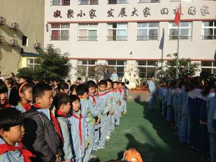
这个男孩用自己的实际行动，诠释了“滴水之恩，当涌泉相报”这几个字的含义。
在我们的生活中，感恩是一种生活态度，更是一种美德，我们每个人都要有一颗感恩的心，去对待生活中的人和事。我们要感谢父母，给我们生命，给予我们爱；感谢老师，教授我们知识，教我们做人的道理；感谢同学和朋友，风雨陪伴，给予我们最真挚的友谊。就像歌里面唱的“感恩的心，感谢有你，伴我一生，让我有勇气做我自己......”
我们除了要有感恩的心，更要把感恩落实到日常的行动当中，在家中，帮父母做一些力所能及的家务；在学校认真听讲，认真完成每一次作业；在同学有困难时，真诚的伸出双手来帮助她 。
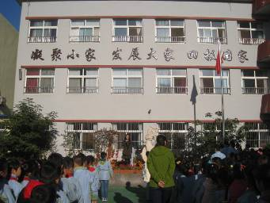
现在就让我们转身面向自己的老师，真诚的说声，老师您辛苦了！老师谢谢您！再让我们拉起身边同学的手，说一声：谢谢你的陪伴，让我快乐成长！
让我们学会感恩，学会热爱生活，让我们的世界充满真情，让生活多姿多彩！
学会宽容
首先想想这两个问题： 你和你的同学闹过别扭吗？为什么？在我们的生活中，难免会与同学发生些小摩擦，那你是如何和同学和好的呢？下面老师和大家分享一个心理小故事：
阿拉伯传说中有两个朋友在沙漠中旅行，在旅途中他们吵架了，一个还给了另外一人一耳光。被打的人觉得受辱，一言不语，在沙子上写下：今天我的好朋友打了我一巴掌。他们继续往前走，出了沙漠他们就打算停下。被打巴掌的那位去池塘边喝水不慎掉下去差点淹死。幸好被朋友救起来了。被救起后，他就拿了一把小剑在石头上刻了：今天我的好朋友救了我一命。朋友好奇的问说：为什么我打了你以后，你要写在沙子上，而现在要刻在石头上呢？另一个笑笑的回答说：当被一个朋友伤害时，要写在易忘的地方，风会负责抹去它；相反的如果被帮助，我们要把它刻在心里的深处，那里任何风都不能抹灭它。
同学们，我们在一起相处，一起学习，一起运动，一起游戏…… 难免会有些小摩擦，小矛盾，这些都很正常。这些伤害都是无心的。让我们时刻想着别人的好！ 当我们因为些小冲突想伸出拳头的时候，不妨把拳头缓缓展开，不妨站在对方立场上换位想一想，让所有的不愉快在对不起没关系中烟消
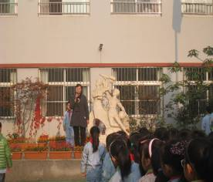
云散。世界上最宽阔的是海洋，比海洋更宽阔的是天空，比天空更宽阔的是人的胸怀。宽容是一种美德，让我们以宽容的心态对待身边的每个朋友。最后，同学们，让我们握住身边朋友的手，然后大声说：我们都是好朋友！
自信
有这样一个真实的故事：当年，在纽约的街头，有一位卖气球的小贩，每当他生意不好的时候，总要向天空中放飞几只气球，由此引来周围很多正在玩耍的小朋友的围观，有的还兴高采烈地买他那色彩艳丽的气球。一天，当他在街头重复这个动作时，发现一群围观的白人小孩中有一位黑人小孩，他正用一种疑惑的眼光望着天空，小贩顺着他的目光望去，看到一个黑色的气球也在飞，黑色，在黑人小孩心中，代表着肮脏、懦弱、自卑和下贱。精明的小贩很快就看出了这个小孩的心理。他走过去，用手轻轻地抚摸黑人小孩的头发，深情地说：“小朋友，气球能不能飞上天空，不在于它外表的颜色，而在于它心中有没有想飞的那口气。如果这口气够大够足，那它就可能飞上天空，冲破云霄。”小孩听了很高兴，在心中积攒着这冲破云霄的“气”，后来这个小孩就成了美国著名的心理学家，他就是基恩博士。这个故事告诉我们什么？
总结：对，那就是——自信！
那就请你把手放在胸口，对自己说：“我相信我能行，我相信我能做到，我相信我最棒！”

【市南心理教研群每日分享摘选】
市南于明东(157546567) 2014-12-5 07:11:06
【每日分享：智慧短语】
蒙台梭利说：“受物质奴役的小孩和大人，都会深感自卑，尊严尽失。”蒙台梭利不止一次地强调，儿童的身心成长不可偏废，千万不能够只想着保护孩子娇小柔弱的身体，只记得给孩子衣食温饱。亲爱的父母，他们的心灵更需要父母用智慧来滋润。
市南德县 关佳（786715146） 2014-12-3 07:28:25
今日分享：正能量8件事:
1．微笑：气质会越来越好；
2．适应：处境会越来越顺；
3．理解：知己会越来越多；
4．包容：生活会越来越美；
5．欣赏：人际会越来越广；
6．谦让：肚量会越来越宽；
7．善良：世界会越来越净；
8．感恩 : 运气会越来越好！
做好自己，一切都正确，反之亦然。早安，各位。

